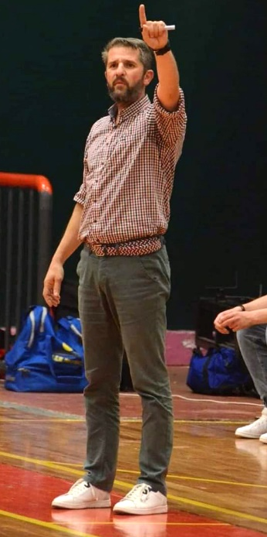

ΘΕΟΔΩΡΟΠΟΥΛΟΣ ΔΗΜΗΤΡΙΟΣ
Γ.Α.Ε.Τ. ΔΙΩΝ Ο ΚΥΠΑΡΙΣΣΕΥΣ

Είναι τιμή και ευθύνη για μένα, η πρόταση της διοίκησης του Δίωνα, να παραμείνω φέτος στην ομάδα ως πρώτος προπονητής.
Η προσπάθειά μας φέτος εστιάζεται στο να φέρουμε ξανά τον Δίωνα στη θέση που πραγματικά αξίζει να είναι.
Αυτό σημαίνει διεκδίκηση και κατάκτηση του πρωταθλήματος.
Δεύτερος στόχος είναι η ανάδειξη νέων ταλέντων μέσα από τις προπονήσεις και τις εμφανίσεις του αντρικού.
Εύχομαι υγεία σε όλους τους αθλητές και καλώ τους φιλάθλους της Κυπαρισσίας να είναι στο γήπεδο, όπως και τα προηγούμενα χρόνια, γιατί δύναμή μας είναι ο κόσμος μας!!

